**Comparaison de l’efficacité et de la tolérance des médicaments prescrits dans le trouble déficit de l’attention et hyperactivité chez les enfants, les adolescents et les adultes : Une revue systématique et une méta analyse en réseau**

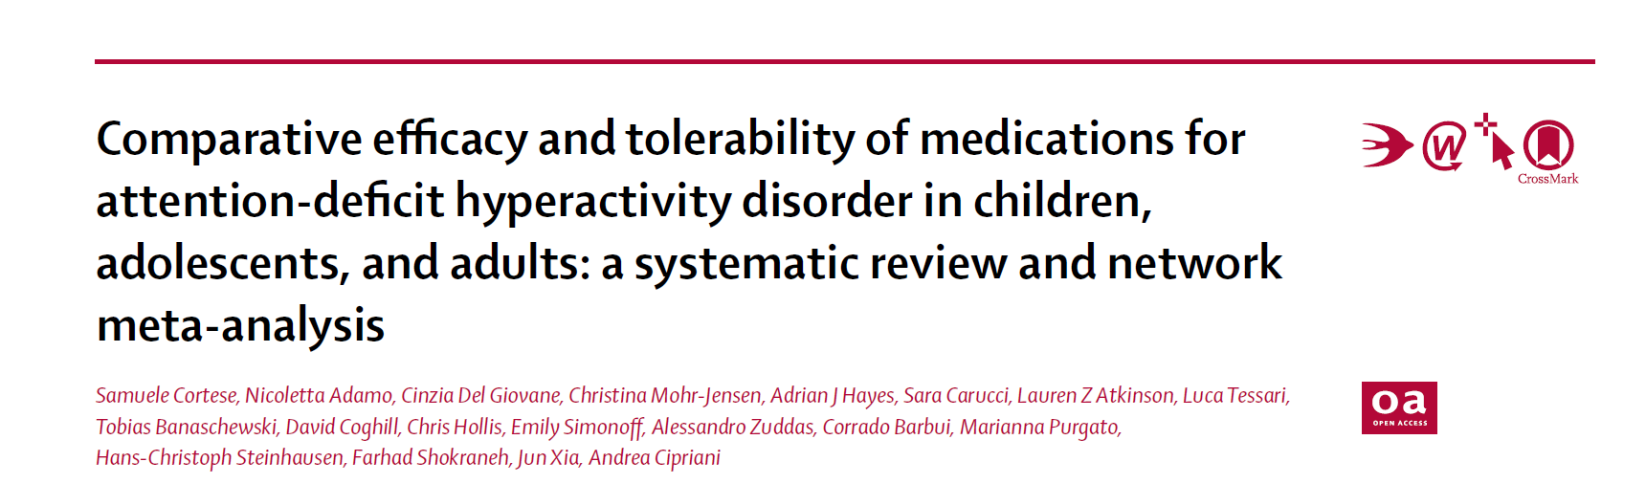

**INTRODUCTION :**

Le trouble du déficit de l’attention avec hyperactivité (**TDAH**) est un trouble neurodéveloppemental caractérisé par des niveaux inadaptés d’inattention, d’hyperactivité et/ou d’impulsivité. Il touche environ **5 % des enfants** et **2,5 % des adultes** à l’échelle mondiale. Les traitements pharmacologiques du TDAH comprennent :

* **Les psychostimulants** (ex. méthylphénidate, amphétamines).
* **Les non-psychostimulants** (ex. atomoxétine, clonidine, guanfacine).

Ces traitements ont montré une **augmentation importante des prescriptions** ces dernières années, mais leur **efficacité et sécurité restent controversées**. Les recommandations varient entre les pays et selon les groupes d'âge.

Les études précédentes se concentraient soit uniquement sur les enfants, soit sur les adultes, et les méta-analyses existantes donnaient des résultats **incohérents**. Cette étude vise à **fournir une analyse comparative exhaustive** de l'efficacité et de la tolérance des traitements du TDAH **chez les enfants, adolescents et adultes**, sur la base des **données publiées et inédites.**

**Matériels et méthodes :**

Une revue systématique et une méta-analyse en réseau ont été réalisées à partir d’essais randomisés en double aveugle comparant plusieurs traitements :

* Amphétamines (y compris lisdexamfétamine)
* Méthylphénidate
* Atomoxétine
* Bupropion
* Modafinil
* Clonidine et Guanfacine

Les critères principaux étaient :

* **Efficacité** : Réduction des symptômes du TDAH évaluée par les cliniciens et les enseignants.
* **Tolérance** : Taux d’abandon du traitement dû aux effets secondaires.

Un total de **133 essais cliniques en double aveugle** a été inclus (81 chez les enfants/adolescents, 51 chez les adultes)

**Résultats :**

1. **Efficacité des traitements à 12 semaines :**

Chez les enfants/adolescents (évaluations des cliniciens) :

* **Toutes les molécules** étaient plus efficaces que le placebo.
* L’effet le plus fort a été observé avec **les amphétamines** (SMD = -1,02 ; IC 95 % [-1,19 ; -0,85]) suivies du méthylphénidate (SMD = -0,78) et de l’atomoxétine (SMD = -0,56)

Chez les adultes (évaluations des cliniciens) :

* Amphétamines (SMD = -0,79), méthylphénidate (SMD = -0,49), bupropion (SMD = -0,46) et atomoxétine (SMD = -0,45) étaient supérieurs au placebo.
* Modafinil n’a pas montré d’efficacité significative (SMD = 0,16)

1. **Tolérance et acceptabilité des traitements :**

Dans les analyses de tolérance, les auteurs se sont principalement concentrés sur la comparaison de chaque médicament par rapport au placebo sans aucune comparaison directe entre deux médicaments n'a été réalisée en termes de tolérance.

Les résultats sont les suivants :

* Les amphétamines étaient moins bien tolérées que le placebo chez les enfants (OR = 2,30) et les adultes (OR = 3,26).
* La guanfacine était moins bien tolérée chez les enfants (OR = 2,64).
* Chez les adultes, l’atomoxétine, le méthylphénidate et le modafinil étaient moins bien tolérés que le placebo (OR entre 2,33 et 4,01)

1. **Comparaisons directes entre l’efficacité des médicaments :**

* Amphétamines > méthylphénidate, atomoxétine et modafinil chez les enfants et les adultes (SMD entre -0,46 et -0,24).
* Méthylphénidate > atomoxétine chez les enfants et adolescents.
* Bupropion, atomoxétine et méthylphénidate > modafinil chez les adultes.

**Discussion :**

La présente méta-analyse constitue la synthèse la plus complète à ce jour sur l'efficacité et la tolérance des traitements du TDAH chez les enfants, adolescents et adultes, mettant en évidence des différences importantes entre les médicaments. Globalement, les **amphétamines** apparaissent comme les traitements **les plus efficaces** pour tous les groupes d'âge, bien que leur **tolérance soit plus faible**, notamment chez les enfants et adolescents où elles entraînent plus d’effets indésirables.

En revanche, le **méthylphénidate** se distingue comme le **traitement de première ligne privilégié chez les enfants et adolescents**, offrant un bon équilibre entre **efficacité et tolérance**. Chez les adultes, les **amphétamines sont le traitement le plus recommandé**, car elles sont plus efficaces que les autres options pharmacologiques, malgré un profil de tolérance similaire au méthylphénidate et à l’atomoxétine.

Ces résultats **soutiennent en grande partie les recommandations de la NICE (2018)**, qui privilégient **le méthylphénidate en première ligne chez les enfants** et **les amphétamines chez les adultes.**

**Contrairement aux recommandations cliniques** qui suggèrent parfois l’atomoxétine ou la guanfacine comme alternatives, cette étude montre que leur tolérance est inférieure à celle du placebo et que leur efficacité reste inférieure à celle des psychostimulants.

Toutefois, cette analyse présente certaines limites, notamment **l'absence de données comparant directement la tolérance entre les médicaments**, ainsi que **le manque d'études sur les effets à long terme des traitements au-delà de 12 semaines**, rendant nécessaire la conduite de nouvelles recherches pour affiner les recommandations et mieux évaluer les effets indésirables prolongés.

**Conclusion :**

Cette méta-analyse fournit les preuves les plus complètes sur **l'efficacité et la tolérance** des traitements du TDAH chez les enfants, adolescents et adultes, permettant ainsi d'orienter les choix thérapeutiques. Les résultats suggèrent qu’on doit privilégier **le méthylphénidate** en première ligne **chez les enfants et adolescents**, et de privilégier **les amphétamines chez les adultes.**

Cependant, les limites de cette étude, notamment l’**absence de comparaisons directes de la tolérance entre médicaments** et le **manque de données sur les effets à long terme**, soulignent l’importance de nouvelles recherches pour évaluer de manière plus approfondie l’utilisation des traitements médicamenteux du TDAH sur des périodes prolongées.

**Yassine Nassiri**

**CHU Souss Massa**

**Centre psychiatrique universitaire**

**Janvier 2025**